维普学生检测网址：
http://vpcs.cqvip.com/personal/heuetjx
检测步骤：
- 注册（点击“开始论文检测”按钮弹出对话框）
* 新用户须注册，老用户可直接登录
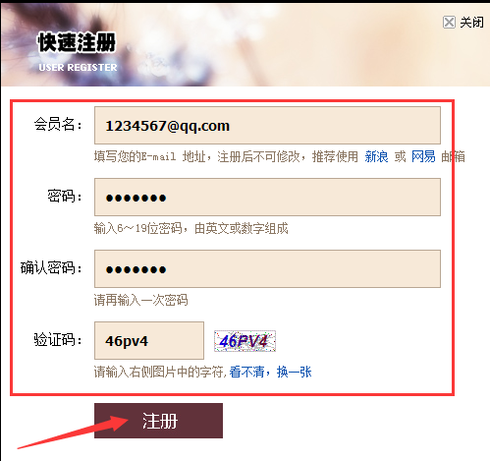

- 注册后登录
* 注册完毕！ “开始论文检测服务” 。
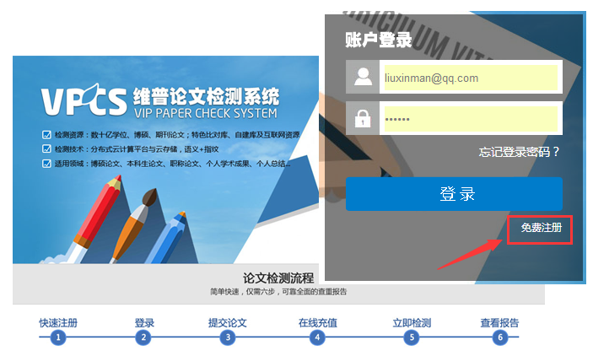

- 选择需要的版本
* 大学生版、研究生版、职称版
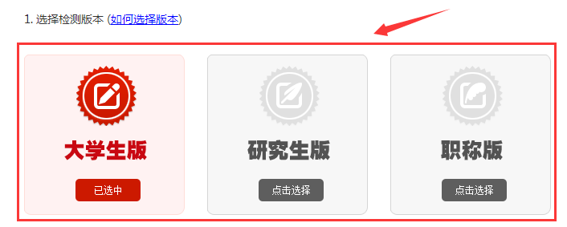

- 提交文档
* 送检文档格式可为.doc/.docx/.txt/.pdf文件【推荐.doc/.docx/.txt格式】
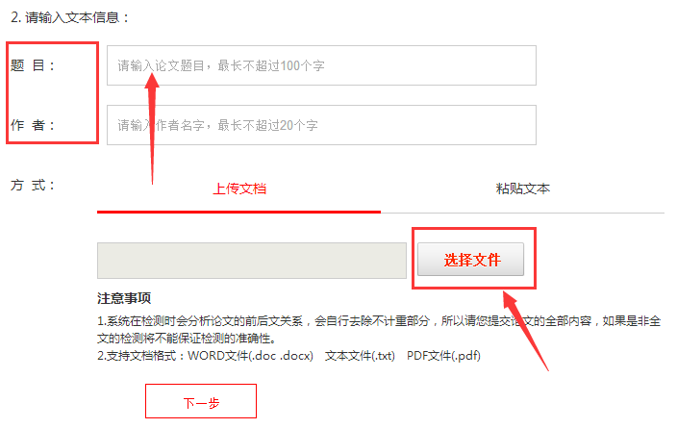

- 按送检的文档字数计算价格
* 如需使用自建库功能，请在这一步提交文本
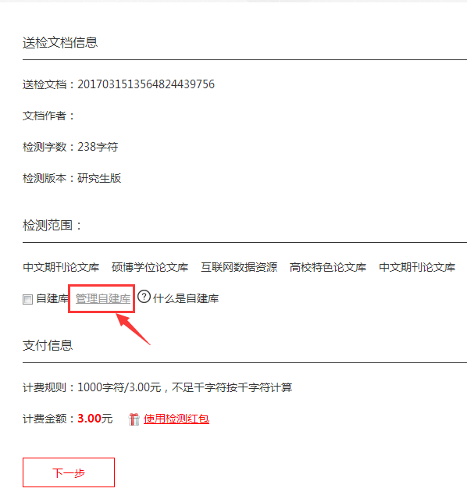

- 构建自建库
系统提供自建库功能，用户可将参考过的文献上传至自建库作为对比范围，让检测结果更加精准。无需构建自建库，可“立即检测”。
* 切勿将送检原文上传至自建库！
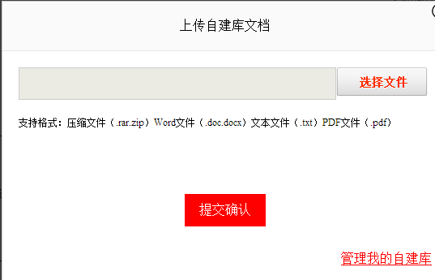

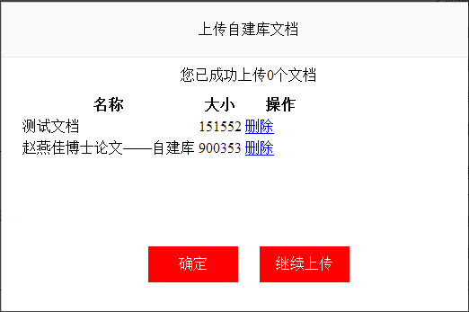

- 充值和付费
点击支付，开始检测。
* 当余额不足时，点击“立即充值”。如下图：
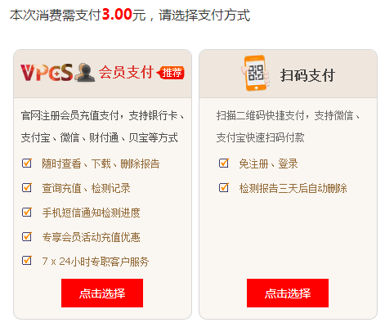
- 检测记录
* 送检的文章可以在“检测报告”查看检测历史记录和报告。
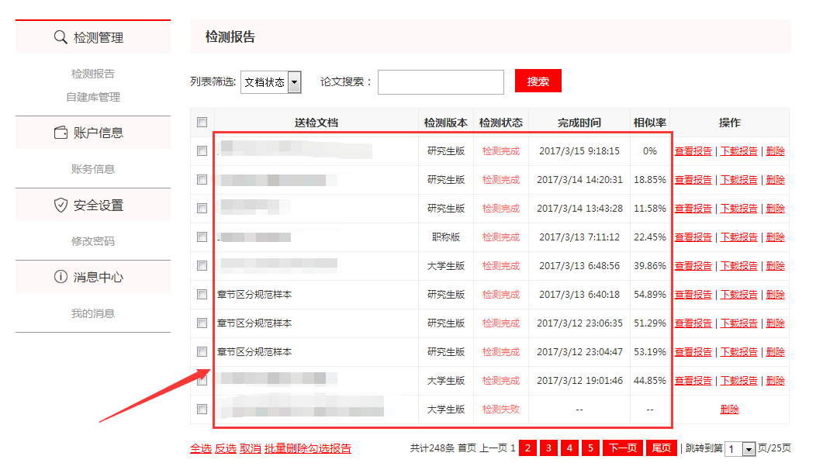
- 查看检测报告
下载的报告分为四种报告：详细报告、简洁报告、比对报告、PDF报告

比对报告：

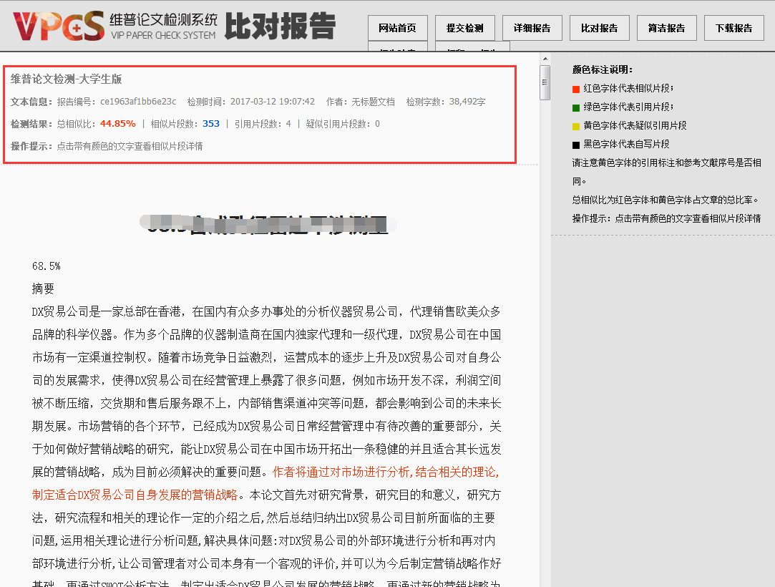

详细报告：

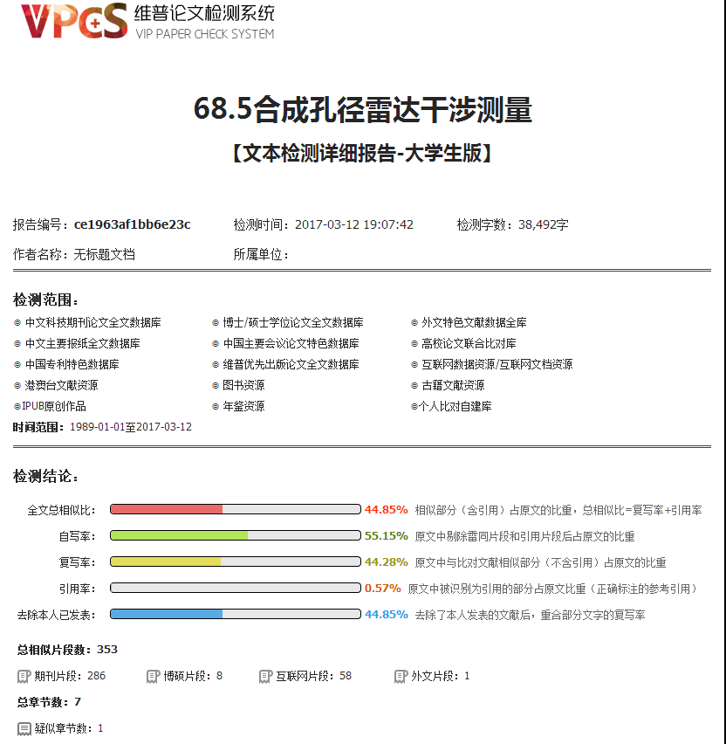

参考文献与关键词分析报告：

